Tin học 5 Kết nối bài 9B: Thực hành tạo đỏ dùng gia đình theo video hướng dẫn
Bài tập 8 (trang 47): Em hãy sử dụng từ khoá “xây tháp bằng ống hút” để tìm trên YouTube cách xây một chiếc tháp bằng ống hút cao nhất có thể mà sử dụng số lượng ống hút ít nhất. Em có thể tạo ra một cuộc thi giữa các nhóm.
Tuỳ theo điều kiện cụ thể, em có thể lấy độ cao của tháp, số lượng ống hút hay tỉ lệ giữa độ cao của tháp với số ống hút được sử dụng làm tiêu chuẩn phân loại sản phẩm.
Bài giải chi tiết:
- Truy cập vào Youtube, gõ từ khóa “xây tháp bằng ống hút” vào ô tìm kiếm
- Chọn mục Video để chỉ hiển thị những video không quá ngắn.
- Khi hiện ra danh sách các video, lựa chọn video phù hợp nhất và làm theo
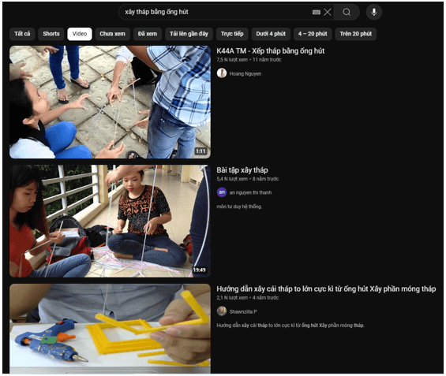
Bài tập 9 (trang 48): Chổi để cọ sân, đôi khi cần được làm từ vật liệu có độ bền cao. Em hãy sử dụng từ khoá “làm chổi từ dây nhựa” để tìm kiếm và làm theo hướng dẫn của video trong YouTube, tạo ra một chiếc chổi hữu ích cho việc cọ sân. Với vật liệu cứng như đai nhựa chằng các kiện hàng nặng, chiếc chổi có thể được dùng để làm bong tróc những mảng rêu, đất bám chặt trên sân một cách hiệu quả.
Bài giải chi tiết:
- Truy cập vào Youtube, gõ từ khóa “làm chổi từ dây nhựa” vào ô tìm kiếm
- Chọn mục Video để chỉ hiển thị những video không quá ngắn.
- Khi hiện ra danh sách các video, lựa chọn video phù hợp nhất và làm theo
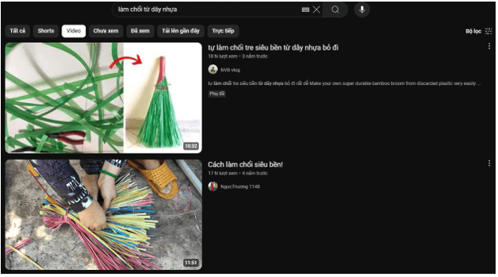
Bài tập 10 (trang 48): Em hãy chọn từ khoá để tìm kiếm video trên YouTube hướng dẫn cách làm một cái dù để thả một chú phi công đồ chơi từ trên cao xuống từ túi ni-lông cũ hoặc từ một cái áo mưa dùng một lần không dùng được nữa. Chú ý rằng chỉ sử dụng vật liệu đã qua sử dụng mà không mua vật liệu mới gây lãng phí và tạo thêm rác thải.
Bài giải chi tiết:
- Chọn từ khóa phù hợp như “cách làm dù đồ chơi”
- Truy cập vào Youtube, gõ từ khóa “cách làm dù đồ chơi” vào ô tìm kiếm
- Chọn mục Video để chỉ hiển thị những video không quá ngắn.
- Khi hiện ra danh sách các video, lựa chọn video phù hợp nhất và làm theo
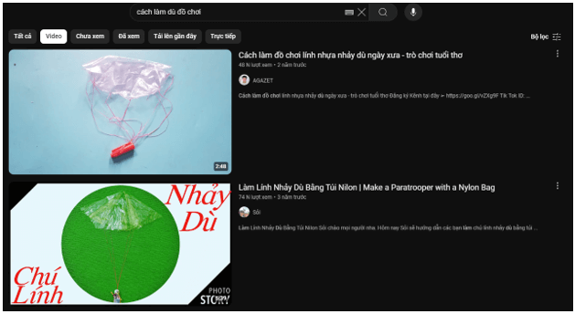
Bài tập 11 (trang 48): Những bộ quần áo cũ, có nhiều chỗ rách, không còn mặc được nữa nhưng phần vải còn lại vẫn tốt có thể là nguyên liệu để em làm thành những chiếc túi nữa. Từ khoá “làm túi từ quần áo cũ” có thể giúp em tìm thấy video hướng dẫn làm việc đó. Lưu ý phải đảm bảo chắc chắn rằng quần áo em dùng làm nguyên liệu phải thực sự không mặc được nữa.
Bài giải chi tiết:
- Truy cập vào Youtube, gõ từ khóa “làm túi từ quần áo cũ” vào ô tìm kiếm
- Chọn mục Video để chỉ hiển thị những video không quá ngắn.
- Khi hiện ra danh sách các video, lựa chọn video phù hợp nhất và làm theo
